ĐẶC TẢ HỆ THỐNG ĐẶT HÀNG NHANH RIKKEIMART-LITE

1. Mục tiêu bài tập
• Vận dụng tổng hợp quy trình "Use Case → UI Element → Wireframe" cùng 6 nguyên tắc thiết kế UI, trọng tâm nguyên tắc Feedback.
• Thiết kế ERD đạt chuẩn 3NF: xác định Entity/Attribute/Khóa chính/Khóa ngoại, vẽ quan hệ bằng ký hiệu Chân quạ, phát hiện và sửa lỗi vi phạm 1NF (thuộc tính lặp nhóm).
• Đóng gói toàn bộ kết quả thành một tài liệu SRS rút gọn đúng cấu trúc IEEE 830, đồng thời viết lại 1 yêu cầu đạt chuẩn Verifiable.

2. Bối cảnh & Yêu cầu bài toán
Bạn là Business Analyst mới gia nhập đội phát triển ứng dụng bán lẻ RikkeiMart-Lite. Đội kinh doanh vừa chốt yêu cầu cho phân hệ "Đặt hàng nhanh". Vì đội ngũ Dev và Tester chuẩn bị bắt tay vào việc, bạn được giao soạn một bản đặc tả SRS đầu tiên cho riêng phân hệ này — gọn, đủ dùng, không cần đầy đủ mọi phân hệ của cả hệ thống.
Trưởng nhóm đã chốt sẵn đặc tả Use Case chính làm căn cứ thiết kế:
Mục | Nội dung
Tên Use Case | Đặt hàng
Actor | Khách hàng (chính), Nhân viên xử lý đơn
Tiền điều kiện | Khách hàng đã ở màn hình danh sách sản phẩm; kho còn ít nhất 1 sản phẩm hiển thị
Luồng chính | 1. Khách hàng xem danh sách sản phẩm; 2. Khách hàng chọn 1 sản phẩm và nhập số lượng; 3. Khách hàng xác nhận đặt hàng; 4. Hệ thống kiểm tra số lượng hợp lệ và tạo đơn hàng ở trạng thái "Chờ xử lý"; 5. Hệ thống hiển thị thông báo đặt hàng thành công.
Luồng ngoại lệ | 4a. Nếu số lượng nhập không hợp lệ (rỗng, ≤ 0), hệ thống hiển thị thông báo lỗi và không tạo đơn.
Hậu điều kiện | Đơn hàng mới xuất hiện trong danh sách chờ xử lý của Nhân viên xử lý đơn, người này xem và xác nhận đơn.

Ngoài đặc tả Use Case, trưởng nhóm còn cung cấp cho bạn 2 nguyên liệu đầu vào:
Bảng thuộc tính sản phẩm (Product) đã chốt:
Thuộc tính | Kiểu dữ liệu | Mô tả | Ràng buộc
productId | String | Mã sản phẩm | Duy nhất, tự sinh (VD: PRD-01)
productName | String | Tên sản phẩm | Bắt buộc, không rỗng
unitPrice | Double | Đơn giá bán (VNĐ) | Bắt buộc, > 0

Bảng dữ liệu đơn hàng do một bạn thực tập sinh phác thảo nhanh (đang có lỗi thiết kế):
orderId | customerName | productName1 | productName2 | quantity | status
ORD-01 | Nguyễn Văn A | Áo thun | Quần jean | 3 | Chờ xử lý
ORD-02 | Trần Thị B | Mũ lưỡi trai | (rỗng) | 1 | Đã xác nhận

Ngoài ra, đội kinh doanh cũng gửi kèm 1 câu yêu cầu chức năng nháp:
REQ-01: "Hệ thống phải hiển thị danh sách sản phẩm và phản hồi thông báo đặt hàng một cách nhanh chóng, mượt mà."

3. Quy tắc nghiệp vụ
• Một khách hàng có thể đặt nhiều đơn hàng; một đơn hàng chỉ do đúng 1 khách hàng tạo ra.
• Đơn hàng khi vừa tạo luôn ở trạng thái "Chờ xử lý"; chỉ chuyển sang "Đã xác nhận" sau khi nhân viên xử lý đơn thao tác xác nhận.
• Wireframe màn hình đặt hàng bắt buộc phải có khu vực hiển thị kết quả (thành công/lỗi) ngay sau khi khách hàng xác nhận đặt hàng — không được để khách hàng chờ mà không có phản hồi gì.

4. Ràng buộc & Bẫy dữ liệu (Edge Cases)
• Bảng dữ liệu đơn hàng ở mục 2 đang tách cột productName1, productName2 riêng lẻ để lưu nhiều sản phẩm trong 1 đơn — đây là dấu hiệu vi phạm dạng chuẩn cần bạn tự phát hiện, không được thiết kế ERD theo đúng cấu trúc bảng nháp này.
• Trường hợp đơn hàng chỉ có 1 sản phẩm (như ORD-02) khiến cột productName2 bị bỏ trống — ERD sau khi chuẩn hóa phải xử lý được cả trường hợp 1 sản phẩm lẫn nhiều sản phẩm trong cùng 1 đơn mà không phát sinh cột thừa.
• Câu REQ-01 hiện dùng các từ ngữ cảm tính ("nhanh chóng", "mượt mà") không thể đo lường hay kiểm thử được — phải chỉ rõ đơn vị đo lường cụ thể khi viết lại.

5. Yêu cầu bài làm
Phần 1 — Thiết kế Wireframe màn hình "Đặt hàng": Từ Luồng chính của Use Case "Đặt hàng" ở mục 2, lập bảng ánh xạ từng bước sang UI Element tương ứng, sau đó vẽ Wireframe 1 màn hình thể hiện đủ: danh sách sản phẩm, ô nhập số lượng, nút xác nhận, và khu vực hiển thị thông báo kết quả (bao gồm cả thông báo lỗi ở Luồng ngoại lệ 4a).

Use Case | UI Element | Hành vi/ kết quả
- Xem danh sách sản phẩm | Product list | Hiểm thị danh sách sản phẩm
- Chọn sản phảm, nhập số lượng | Product selector → Ô số lượng | Chọn sản phẩm
- Xác nhận đặt hàng | Nút “Xác nhận đặt hàng” | Gửi yêu cầu đến server
- Kiểm tra |  | kiểm tra số lượng
- Số lượng không hợp lệ | Feedback lỗi | Nếu số lượng không đủ → báo lỗi → không tạo đơn
- Đặt hàng thành công | Feedback thành công | Nếu đủ số lượng → thông báo thành công → tạo đơn

Phần 2 — Thiết kế ERD đạt chuẩn 3NF: Từ bảng thuộc tính sản phẩm ở mục 2, xác định Entity/Attribute/Khóa chính cho PRODUCT và cho ORDER (đơn hàng, gồm mã đơn, tên khách hàng, trạng thái). Vẽ quan hệ giữa 2 Entity bằng ký hiệu Chân quạ, thêm khóa ngoại phù hợp — lưu ý xử lý đúng trường hợp 1 đơn hàng có thể chứa nhiều sản phẩm với số lượng khác nhau cho từng sản phẩm.

Entity: PRODUCT , ORDER
Attribute:

PRODUCT | ORDER
productId (PK)  productName  unitPrice | orderID (PK)  productId (FK)  customerName  status
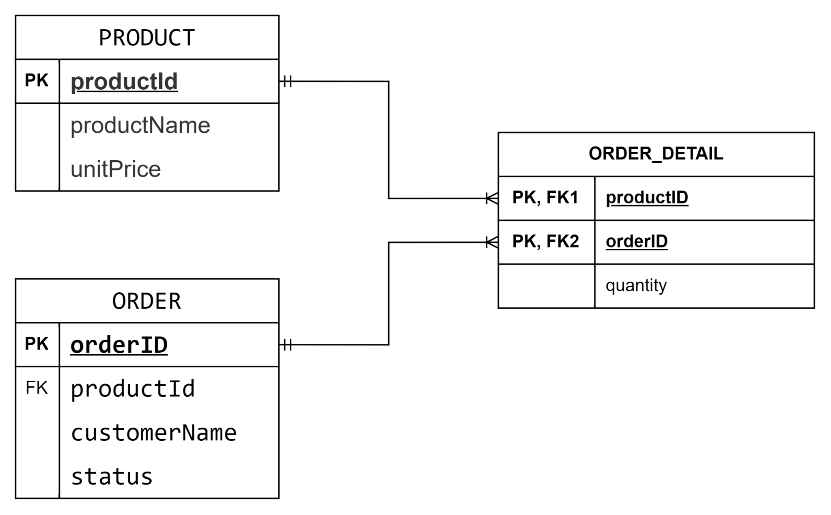

Phần 3 — Rà soát và sửa lỗi chuẩn hóa: Chỉ rõ bảng dữ liệu nháp ở mục 2 đang vi phạm dạng chuẩn nào, giải thích lý do, và đối chiếu với ERD đã vẽ ở Phần 2 để chứng minh cách tách bảng của bạn đã giải quyết đúng lỗi này.

Bảng dữ liệu nháp ở mục 2 đang vi phạm chuẩn 1NF. Vì có xuất hiện 2 thuộc tính trùng lặp. Đối chiếu với ERD đã vẽ của Phần 2, cách tách thành 3 bảng PRODUCT, ORDER và ORDER_DETAIL giải quyết được lỗi vì khi có 1 đơn hàng được tạo, giá trị tên đơn hàng sẽ nằm trong bảng PRODUCT với các bản ghi riêng biệt.

Phần 4 — Viết lại yêu cầu đạt chuẩn Verifiable: Viết lại REQ-01 thành 1 câu yêu cầu có chỉ số đo lường thời gian cụ thể (đơn vị giây), loại bỏ hoàn toàn từ ngữ cảm tính.

REQ-01: "Khi khách hàng yêu cầu hiển thị danh sách sản phẩm. Hệ thống phải hiển thị danh sách sản phẩm và phản hồi thông báo đặt hàng trong vòng dưới 2 giây, và tỷ lệ hiển thị thành công đạt trên 90%."

Phần 5 — Đóng gói SRS: Tổng hợp toàn bộ 4 phần trên thành 1 tài liệu SRS rút gọn, trình bày theo đúng 3 chương chuẩn IEEE 830 (Introduction, Overall Description, Specific Requirements) — đặc tả Use Case "Đặt hàng" đặt ở mục Chức năng sản phẩm, Wireframe đặt ở mục Giao diện người dùng, REQ-01 đã viết lại đặt ở mục Yêu cầu chức năng, ERD đặt ở mục Yêu cầu cơ sở dữ liệu.

6. Kết quả mong đợi
Một tài liệu SRS rút gọn, mạch lạc, đọc hiểu được ngay mà không cần giải thích thêm, gồm đủ: đặc tả Use Case "Đặt hàng", Wireframe kèm bảng ánh xạ Use Case → UI Element, ERD đã chuẩn hóa 3NF (kèm đoạn giải thích lỗi 1NF đã phát hiện và cách khắc phục), và REQ-01 sau khi viết lại — tất cả được sắp xếp đúng vị trí trong cấu trúc 3 chương IEEE 830, không lộ các bước làm bài hay ghi chú nội bộ.

